机器人开发

# 1.跟客户要开发资料：

|  |
| --- |
| 012/034/051-助手（阿军)  23023zf.com  博顺机器人更新，需要您帮忙提供以下资料：  ①后台网址：http://x3poz2.bsmanage.com:9042/  ②后台账号和密码：账目mypay 密码ajun123  ③用来测试添加的两个会员账号：ajun123 xiaobao  ④如果后台账号需要固定的IP才能登录，  请添加我们的两个IP（开发环境IP：211.75.237.89 开发好测试环境IP：35.185.175.55），  开发完成后，请再将我们的IP从您后台白名单删除。 |

# 2.myPayCenter新增设定档

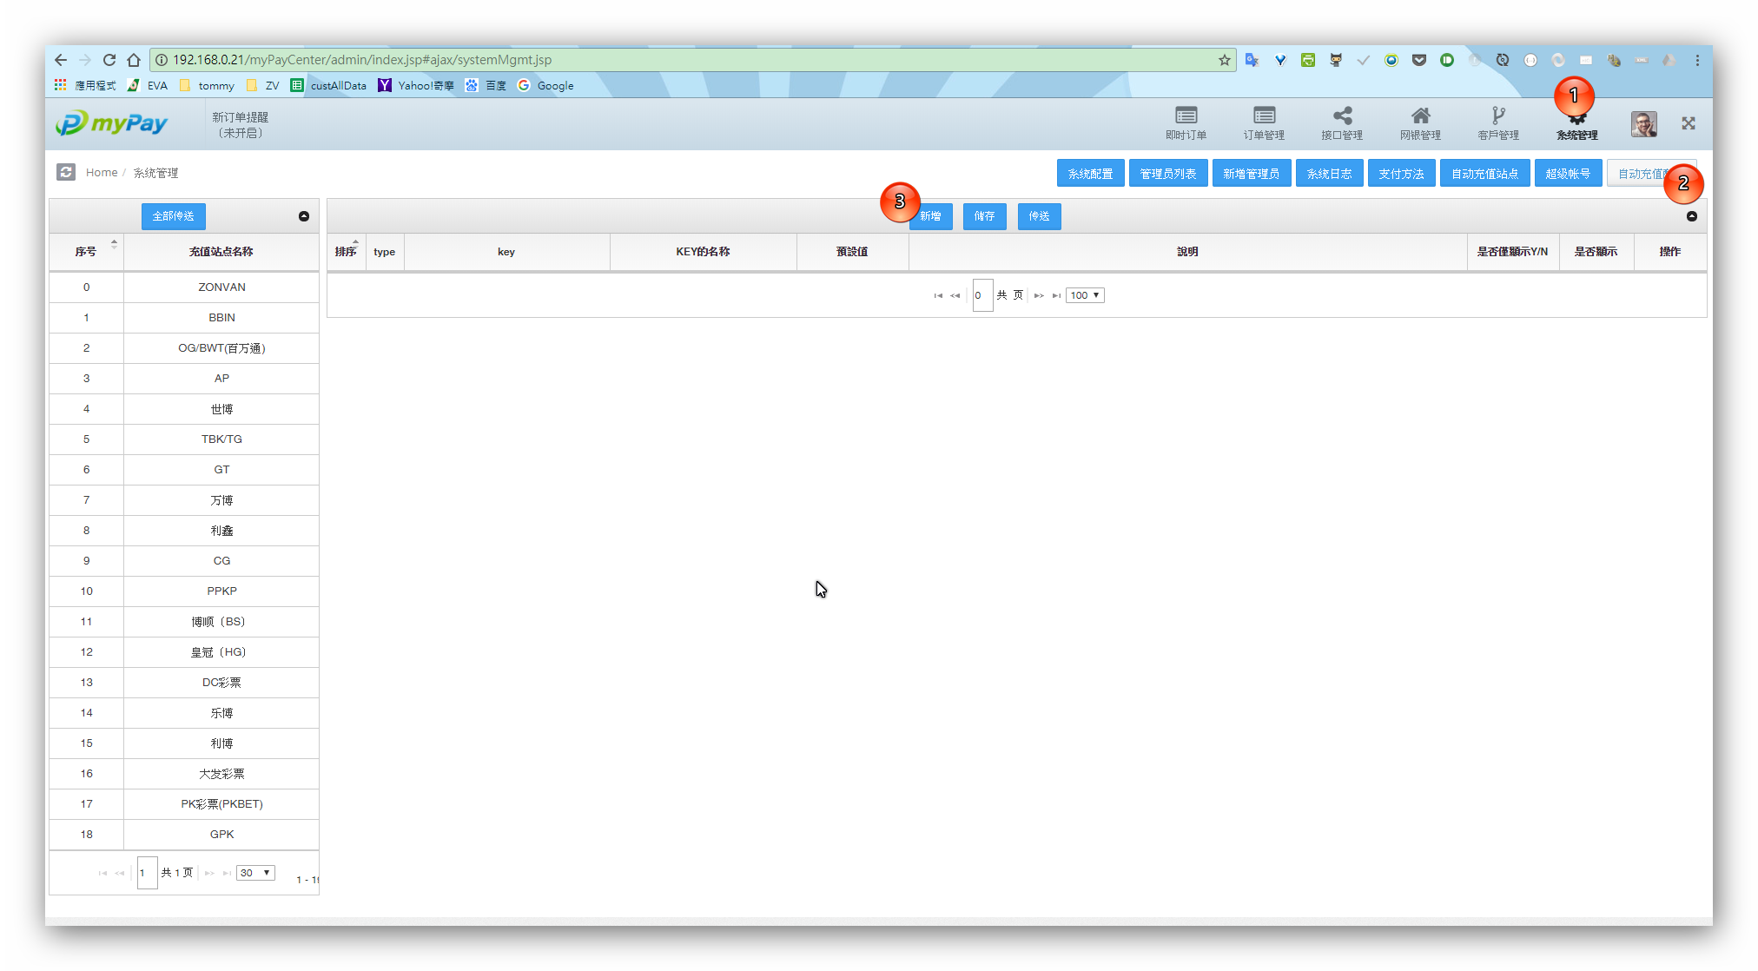

# 3.DB设定，robot_id（刚刚新增的id）

|  |
| --- |
| **SELECT** t.**\***,t.ROWID **FROM** py_system_config t **WHERE TYPE** = **'AUTO_RECHARGE' ORDER BY KEY**;  **SELECT * FROM** py_robot_setting **WHERE** robot_id = **2 ORDER BY** sort_value  **UPDATE** py_system_config **SET VALUE** = **'https://osxyra008.prealmd.com' WHERE TYPE** = **'AUTO_RECHARGE' AND KEY** = **'RECHARGE_WEBSITE_URL'**;  **UPDATE** py_system_config **SET VALUE** = **'jiqiren' WHERE TYPE** = **'AUTO_RECHARGE' AND KEY** = **'RECHARGE_WEBSITE_LOGIN_NAME'**;  **UPDATE** py_system_config **SET VALUE** = **'hao123' WHERE TYPE** = **'AUTO_RECHARGE' AND KEY** = **'RECHARGE_WEBSITE_LOGIN_PWD'**;  **UPDATE** py_system_config **SET VALUE** = **'C:\AutoPay4J\AutoPay4J.bat' WHERE TYPE** = **'AUTO_RECHARGE' AND KEY** = **'CAN_AUTO_RECHARGE'**;  **UPDATE** py_system_config **SET VALUE** = **'2' WHERE TYPE** = **'AUTO_RECHARGE' AND KEY** = **'RECHARGE_WEBSITE'**; |

# 4.新增rechargeWebsite.properties

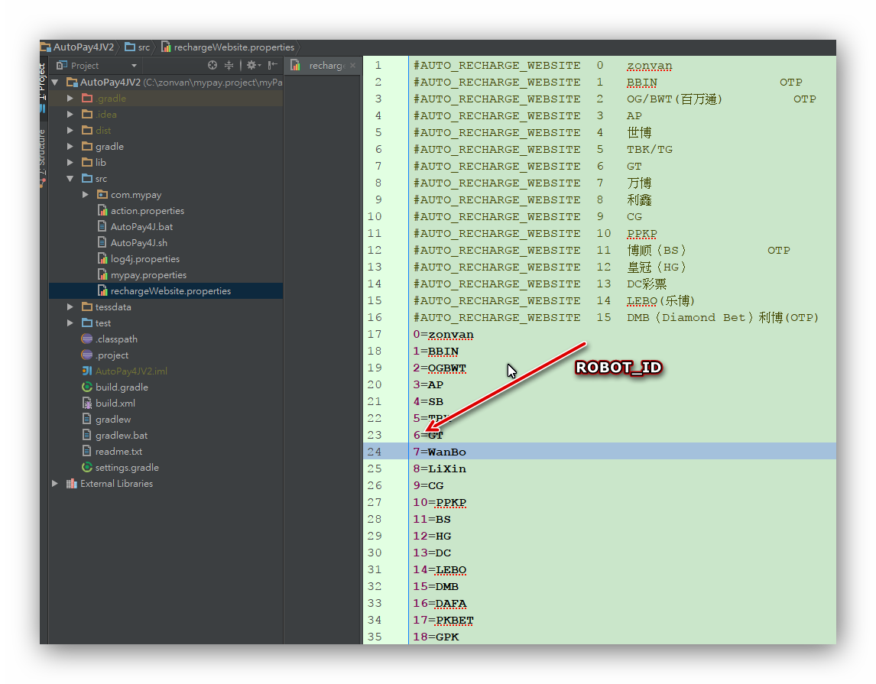

# 5.新增action.properties（3个java class）

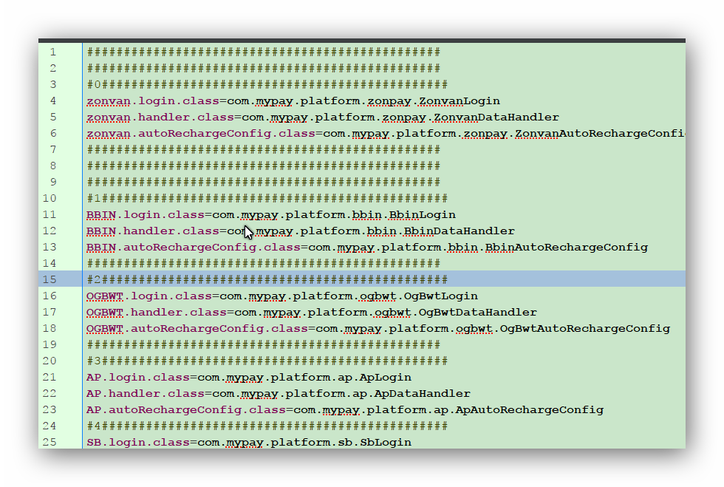

# 6.mypay.properties(机器人连接的mypay)

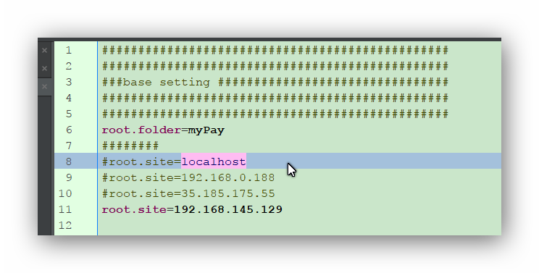

# 7.新增3个java class

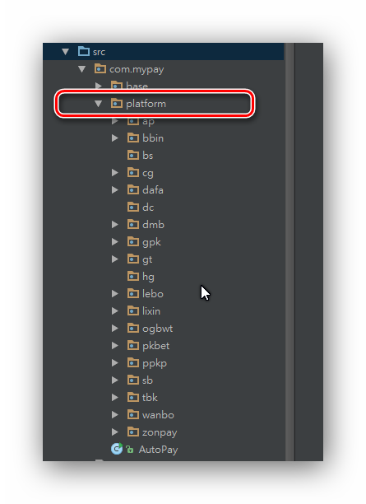

# 8.新增测试

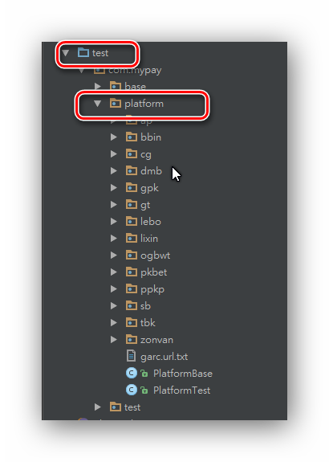

# 9.补齐3的JAVA档资讯（需要开发的内容）

**public class OgBwtAutoRechargeConfig extends AutoRechargeConfig**

**public class OgBwtDataHandler extends AbstractDataHandler**

**public class OgBwtLogin extends AbstractLoginAction**

# 10.ant build jar

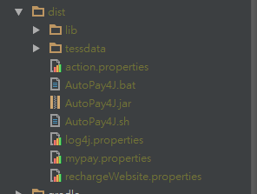

# 11.上线